Министерство науки и высшего образования Российской Федерации

Пензенский государственный университет

Кафедра «Вычислительная техника»

**ОТЧЕТ**

по лабораторной работе №5,6

по дисциплине: «Методы моделирования»

на тему: «Блоки организации циклов,

расщепления/сборки транзакций»

Выполнил:

Студент группы 22ВВП1

Захаров А. С.

Хоссейни Нежад С. А. С. М.

Принял:

Зинкин С. А.

Федюнин Р. Н.

Пенза, 2024

**Цель работы:**

Изучить организации цикла для заявок, перенаправления потоков заявок, расщепления и сборки заявок, синхронизация транзакций.

**Ход работы**

**1 Организации цикла для заявок**

Данная команда предназначена для объявления именованных значений:

{имя} EQU {выражение}

* имя — метка;
* выражение — вычисляется, значение сопоставляется с именем.

Данный блок предназначен для повторного направления транзакции

на заданный (предыдущий) блок модели заданное количество раз.

Количество повторений определяется значением параметра транзакции.

LOOP {№ параметра}[,{метка}]

* № параметра — номер параметра, уменьшаемого на 1;
* метка — метка блока, куда направляется

Данный блок предназначен для установки/изменения параметра транзакции:

ASSIGN {№ параметра}[{суффикс}],{значение}[,{функция}]

* № параметра — номер параметра, связанного с транзакцией;
* суффикс — операция (+ или -);
* значение — присваиваемое/прибавляемое/вычитаемое значение;
* функция — модификатор значения.

Следующий блок предназначен для сохранения текущего модельного времени в заданном параметре текущей транзакции.

MARK {№ параметра}

**Код программы**

∗ Константы

Counter EQU 13 ; Введение значения

∗ Блоки модели

GENERATE 5,2,,100 ; Генерирование 100 заявок

ASSIGN Counter,5 ; Присвоение параметру значения

SEIZE Facility1 ; Захват канала

Loop1 ADVANCE 7,2 ; Задержка обслуживания

LOOP Counter,Loop1 ; Циклзаявки

RELEASE Facility1 ;Освобождениеканала

TERMINATE1 ;Выходзаявки

∗Команды

START 100

**Отчет**

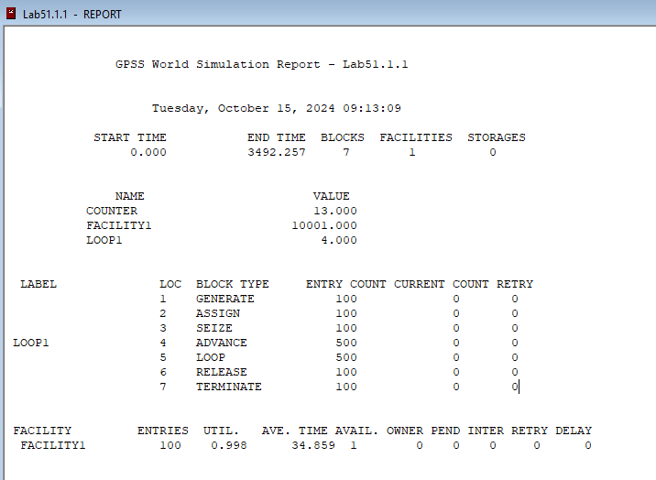

**2Перенаправления потоков заявок**

Модель с двумя входящими/выходящими потоками заявок

Рассмотрим систему с двумя входящими потоками заявок

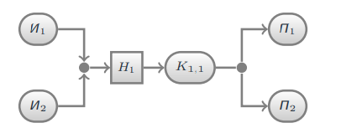

Здесь заявки из обоих источников направляются в общий накопитель H 1, затем в одноканальное устройство обслуживания K 1,1. После обработки заявки направляются в приёмники П 1 и П 2, причём в приёмник П 1 должны направляться заявки, поступившие в систему из источника И 1, а в П 2 — поступившие из И 2

**Код программы**

∗ Блоки модели

∗ I поток заявок

GENERATE 10 ; Создание транзакции

ASSIGN 13,1 ; Пометка I потока

TRANSFER ,Process ; Переход к обработке

∗ II поток заявок

GENERATE 5 ; Создание транзакции

ASSIGN 13,2 ; Пометка II потока

∗ Общее устройство обслуживания для обоих потоков

Process SEIZE Facility1 ; Вход в устройство

ADVANCE 7 ; Задержка

RELEASE Facility1 ; Выход из устройства

TESTE P13,1,Second ; Разделение потоков

∗ Выход для I потока заявок

TERMINATE1 ; Выход для I потока

∗ Выход для II потока заявок

Second TERMINATE1 ;Выходдля II потока

∗ Команды

START 100

**Отчет**

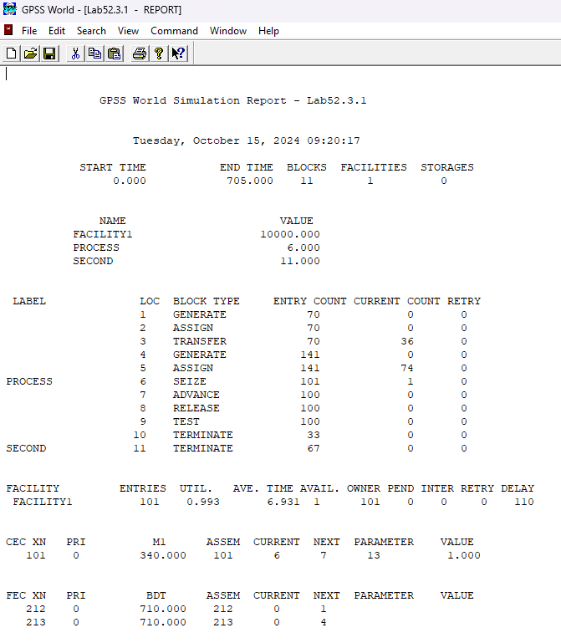

* В данном примере потоки транзакций создаются двумя блоками GENERATE.
* После выхода из блоков GENERATE транзакции попадают в блоки ASSIGN,в которых их 13-му параметру присваивается значение 1 или 2 —в зависимости от номера потока. В дальнейшем эти отметки будутиспользоваться для определения принадлежности заявок входящимпотокам.
* После выхода из блока ASSIGN транзакции второго потока попадаютнепосредственно в блок SEIZE с меткой Process, с которым связана очередь транзакций. Транзакции первого потока направляются в этот блок припомощи блока безусловного перехода TRANSFER.
* После завершения обработки на устройстве (блок RELEASE) заявкипереходят в блок TEST, который направляет их либо на следующий блок(TERMINATE), либо по метке Second (второй блок TERMINATE).
* Условием, проверяемым блоком TEST, является равенство (E) значений13-го параметра транзакции, занимающей блок в настоящий момент(выражение P13) и константы 1

**3Расщепления и сборка заявок**

Данный блок для каждой проходящей через него транзакции создаётзаданное количество её копий, которые выходят из него вместес оригинальной транзакцией. Все транзакции помечаются однимномером семейства, позволяющим установить соотношение копий оригиналу.При помощи данного блока можно моделировать расщепление заявки начасти, либо одновременное поступление группы заявок.

SPLIT hколичествоi,[hметкаi] [,h№ параметраi]

* количество — количество создаваемых копий;
* метка — метка блока для перенаправления копий;
* № параметра — номер параметра транзакции, получающий номер копии

Данный блок уничтожает заданное количество проходящих через него копийтранзакций для каждого семейства. При помощи данного блока можномоделировать сборку одной заявки (детали) из частей.

ASSEMBLE {количество}

* количество — количество ожидаемых копий одного семейства (будетуничтожено копий на 1 меньше)

**Код программы**

∗ Блоки модели

GENERATE 5,3,,100 ; Создание 100 транзакций

SPLIT 1,Place1 ; Копирование транзакций на устройство № 1.2

∗ Устройство № 1.1

SEIZE Facility11 ; Захват устройства № 1.1

ADVANCE 6,2 ; Задержка транзакции

RELEASE Facility11 ; Освобождение устройства № 1.1

TRANSFER ,Out1 ; Перенаправление транзакции на сборку

∗ Устройство № 1.2

Place1 SEIZE Facility12 ; Захват устройства № 1.2

ADVANCE 9,1 ; Задержка транзакции

RELEASE Facility12 ; Освобождение устройства № 1.2

∗ Сборка и выход

Out1 ASSEMBLE2 ; Сборка 2 транзакций

TERMINATE1 ; Уничтожение транзакций

∗ Команды

START 100 ; Моделирование прохождения 100 транзакци

**Отчет**

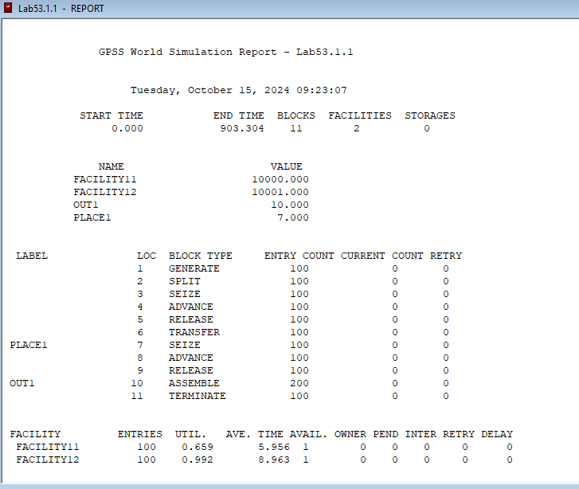

**4 Синхронизация транзакций**

Следующий блок осуществляет барьерную синхронизацию входящей в него транзакции: ожидание входа в заданный парный блок MATCH транзакции того же семейства с последующей попыткой передачи транзакции в следующий блок:

MATCH {метка}

* метка — метка парного блока MATCH

Пусть система массового обслуживания имеет структуру, представленную на рис.

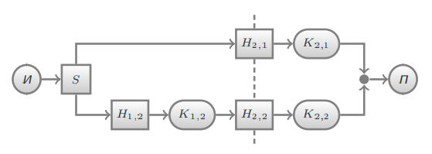

Здесь входящая в систему заявка разделяется на две части в блоке S, после чего одна часть обрабатывается одним устройством ( K 2,1) с накопителем H 2,1, а вторая — последовательно двумя устройствами ( K 1,2, K 2,2, с соответствующими накопителями). При этом обработка обеих частей исходной заявки на устройствах K 2,1 и K 2,2 должна начинаться одновременно (для этого одна часть заявки должна ожидать в накопителе H 2,1). Далее обе части выводятся из системы.

**Код программы**

∗Блокимодели

GENERATE 10,,,100

SPLIT 1,Place1

SEIZE Facility11

ADVANCE 5

RELEASE Facility11

∗Синхронизация со II потоком

Sync1 MATCH Sync2

SEIZE Facility21

ADVANCE 3

RELEASE Facility21

∗Перенаправление к выходу

TRANSFER ,Finish

Place1 SEIZE Facility12

ADVANCE 10

RELEASE Facility12

∗ Синхронизация с I потоком

Sync2 MATCHSync1

SEIZE Facility22

ADVANCE 3

RELEASE Facility22

∗Выход из системы

Finish TERMINATE1

∗Команды

START 200

**Отчет**

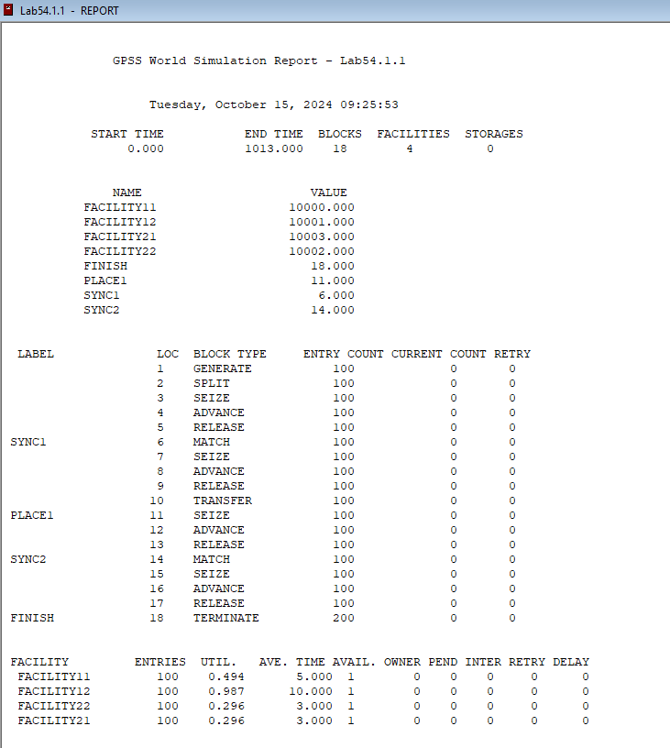**++**

**Вывод:**

В ходе выполнения лабораторной работы были изученыорганизации цикла для заявок, перенаправления потоков заявок, расщепления и сборки заявок, синхронизация транзакций.